ＤＳＰ課題１－１

|  |  |  |  |  |  |  |  |  |
| --- | --- | --- | --- | --- | --- | --- | --- | --- |
| 平成 | 30 | 年 | | 5 | 月 | 8 | | 日 |
| クラス | 4J | | 番号 | | 42 | | | |
| 基本取組時間 | | | | | 3.5 | | 時間 | |
| 自主課題取組時間 | | | | | 3.0 | | 時間 | |

１．結果

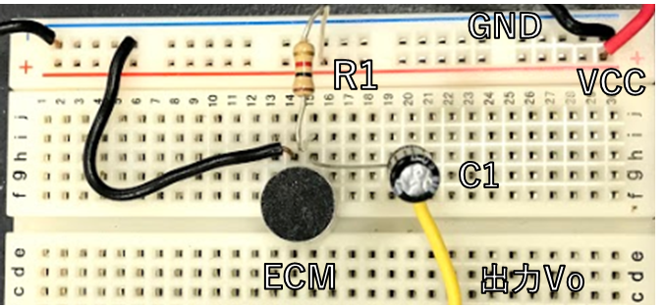①②マイク回路図を図1に示し、実装図を図2に示す。



図1　マイク回路図

図2　マイク回路の実装図

③マイクに向けて「え」を発音し、波形を測定した。波形を図3に示す。

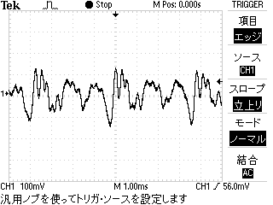

図3　マイクに「え」を入力したときの出力波形

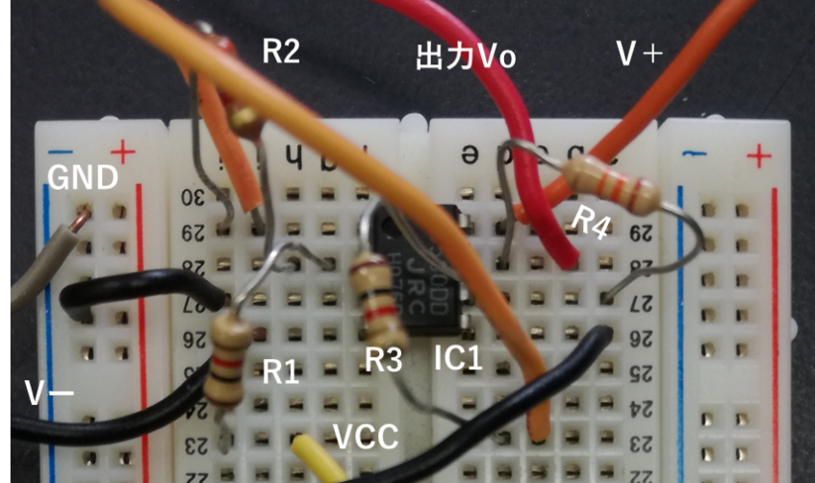　　増幅回路

④⑤増幅回路の回路図を図4に示し、実装図を図5に示す。



図4　増幅回路の回路図

⑥増幅度の計算について

図5　増幅回路の実装図

図3から、入力の最大電圧135mVと読み取り、7Vに増幅することを考えた。増幅率は以下の式で求めた。

より、二つのオペアンプを用いて、52倍の増幅回路を実装することにした。 より、13倍、4倍の増幅回路を実装した。

よって回路内の抵抗にはを用いた。

⑦増幅回路の入出力波形を図6に示す。ただし波形上部が出力波形であり、下部は入力波形である。

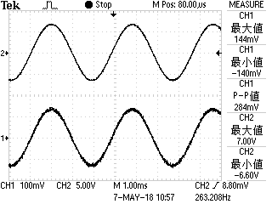

図6　増幅回路の入出力波形

２．考察

・マイク回路の実験では「え」という声を入力したが、人の声は周期的であるということが読み取れる。

・「え」以外の声を入力したときに図3と違う波形になった。よって、それぞれの発音において、周波数や周期、波形はすべて異なると考えられる。

・同じ「え」の声を入力しても入力する人が違うとそれぞれ波形が異なった。これより、人の声の違いは、周波数や波形にも表れると考えられる。

・図6より、入力波形（下）で電圧の出力範囲は140mVと読み取れ、出力波形での電圧出力範囲はと読み取れる。設計した通りの倍率で正しく動作していることが確認できる。

３．自主課題

課題1-1-2　増幅回路において、授業では反転増幅回路を2つ使用したが非反転増幅回路を1つ使用しても実装することが可能であり、回路図を考えた。回路素子の数が減り、容易に設計が可能だ。回路図を図7に示す。



図7　非反転増幅回路を用いた増幅回路図